引体向上的4种锻炼方法

贾齐

倒三角训练必备，引体向上的4种锻炼方法
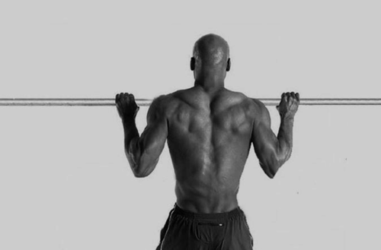
健身倒三角
引体向上是锻炼上半身的最佳动作，它能使你拥有「倒三角」的身型， 消防及警察等纪律部队亦以它作为体能测试其中一个考核动作。
引体向上主要分为「正手」及「反手」，「正手」较能训练背部肌肉如下斜方肌和背阔肌，
而「反手」因借助了二头肌和胸大肌的协助，相对上会较为容易(因大部分人二头肌和胸肌会较背肌强)，但对背肌的训练则不及「正手」有效。 新手如何做到第一下正确的引体向上?
虽然引体向上有很多好处，可是不少人特别是新手因为连一下也做不到，最终放弃了练习这个动作。
以下小编整理了这个训练能帮助各位新手循序渐进完成「第一下」正手引体向上。
1. 垂直悬挂
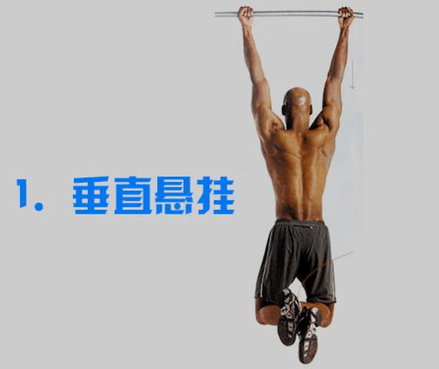
找一条单杠，跳起以正手捉住单杠，双脚离地，直至支撑不到。 这个简单的训练可以增强你手的握力和前臂的力量，
每次做4组，每组4至6次，每次15至20秒。

2. 身体划船
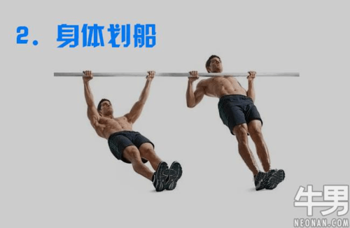
找一条高度约在腰部的单杠，脚跟着地，
挺胸收腹，收紧肩胛骨拉起上身，
每次做4组，每组10-15下。
笔者建议大家先练习以上两个动作，当你驾轻就熟，你便可尝试下面较进阶的练习。

3. 屈手悬挂
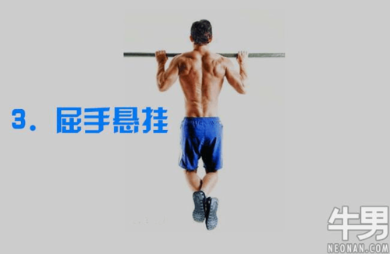
提高自己至下巴于单杠上的位置，维持这个姿势直至支撑不了。 每次做4组，每组4至6次，每次维持10至15秒。

4. 下降练习
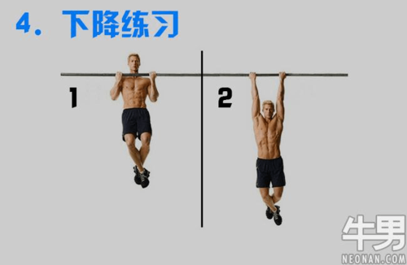
起始动作为屈手悬挂，然后身体慢慢向下，直至回到垂直悬挂。 整个下降动作保持稳定，用背肌对抗地心吸力。
每次做4组，每组5-8下。
只要大家跟着以上的练习一步一步去做，很快便能完成你们第一下的引体向上。

